Oficio Nº18.662
rrp/fgp
S.63ª/371ª

VALPARAÍSO, 7 de agosto de 2023

Tengo a honra comunicar a US. que la Cámara de Diputados, en sesión del día de hoy y a petición de la diputada Mercedes Bulnes Núñez, acordó remitir a la Comisión de Personas Mayores y Discapacidad, para su estudio e informe, el proyecto de ley que adecua normas que indica para facilitar el acceso a la justicia de personas mayores y con discapacidad, correspondiente al boletín N° 16.159-07, inicialmente radicado en la Comisión de Constitución, Legislación, Justicia y Reglamento.

Lo que pongo en vuestro conocimiento, por orden del señor Presidente de la Cámara de Diputados, y en virtud del referido acuerdo.

Dios guarde a US.

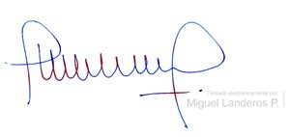

MIGUEL LANDEROS PERKIĆ
Secretario General de la Cámara de Diputados

